- Переходим по ссылке https://reg.russialoppet.ru/event/21thSkiRaceNikolovPerevoz2017
- Прокручиваем вниз страницы, выбираем «Командное участие» и нажимаем «Регистрация».
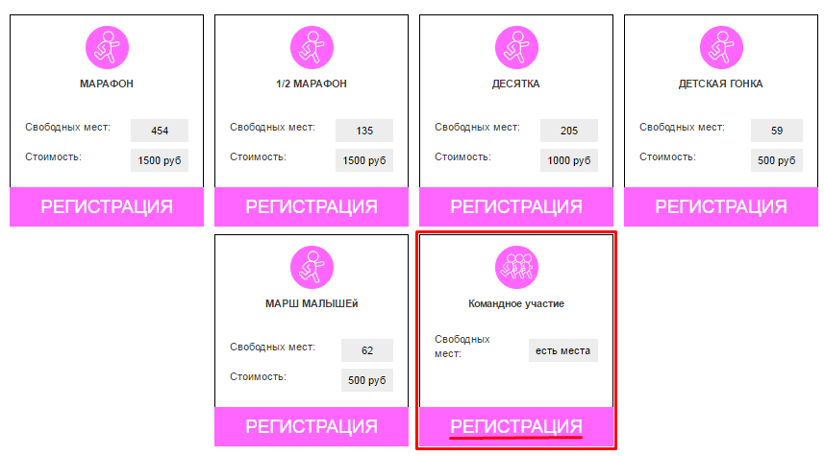
- Если у вас есть учетная запись на сайте RussiaRunning, то введите данные авторизации. Иначе нажимаем «Если у Вас еще нет учетной записи, то зарегистрируйтесь». Проходим регистрацию. Все, что отмечено *, обязательно для заполнения.
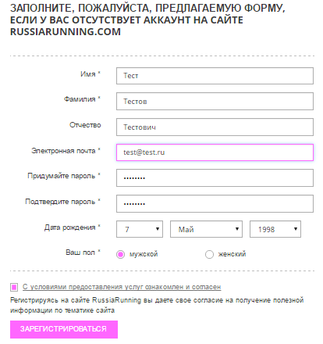
- После того как нажмете кнопку «Зарегистрироваться» откроется окно
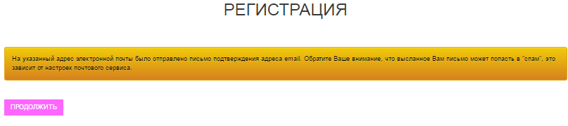
Нажмите «продолжить» и проверьте свою электронную почту, которую указали в п.3. Должно появиться письмо со ссылкой активации учетной записи.
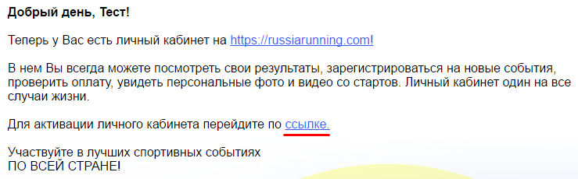
- После того как нажмете на ссылку активации, то должно появиться окно:
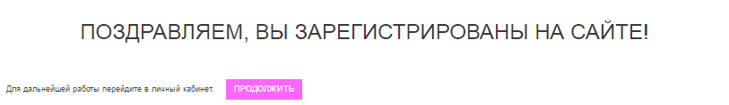
- 1. Не нажимая кнопку «продолжить», перейдите вновь по ссылке https://reg.russialoppet.ru/event/21thSkiRaceNikolovPerevoz2017 и повторите п.1 (нажмите «Регистрация» в окне «Командное участие»). Появится окно авторизации:
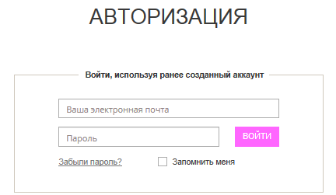
Введите e-mail и пароль, который создали в п.3.
Если нажать кнопку «продолжить» и перейти по ссылке https://reg.russialoppet.ru/event/21thSkiRaceNikolovPerevoz2017, то окна авторизации не будет, и вы сразу попадете в п.7.
- Откроется окно:
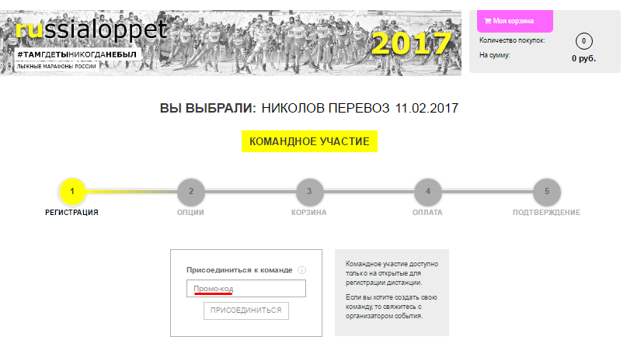
Вводите промо-код, полученный от организаторов и попадете на страницу оформления заказа.
- На странице оформления заказа на первом шаге персональной информации все, что отмечено *, обязательно для заполнения, а также для участия в «Кубке Команд» необходимо указать паспорт Russialoppet участника, иначе очки за его результат не будут учитываться в его команде. Если паспорта нет, то его можно будет заказать на следующем шаге (Опции).
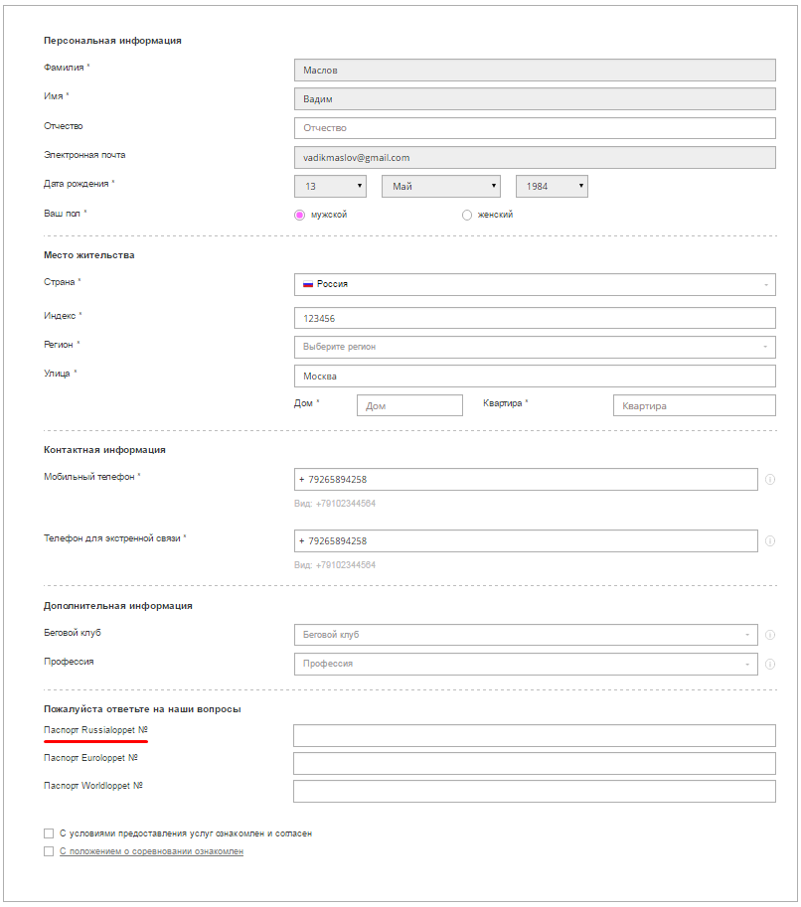
На следующем шаге (Опции) также можете сделать дополнительный заказ товаров и услуг.
После регистрации и успешной оплаты на вашу почту придет письмо-подтверждение.

